**《多边形的面积（一）》学习指南**

**学习目标：**

1.在已有的图形认识和测量等知识经验的基础上，经历数方格、转化等方法探究平行四边形面积计算的方法，掌握平行四边形的面积计算公式。

2.在探索公式的过程中，经历操作，观察、比较、归纳等活动，通过“长”和“宽”两个维度的度量，挖掘基本图形面积的计算公式的共性，推导概括出平行四边形面积的计算公式，积累度量的意识，初步认识转化的方法，发展推理能力。

3.探求知识的内在联系，初步体会转化的思想，在过程中感悟到数学知识的魅力，激发学习兴趣。

**学习任务单：**

**【课前准备】**

笔、三角尺、剪刀、学习指南

**【课上活动】**

活动一：

1. 试着求出这个长方形的面积，并说明这样列式的依据。

6米

4米

②那你还想研究哪些平面图形的面积呢？哪些图形的面积也可以借助每行面积单位的个数×行数得到面积单位的总个数，进而得到面积这样的思路来研究呢？大胆的猜一猜吧。

活动二：请你借助方格纸上的平行四边形进行研究，想一想，它的面积也可以通过每行面积单位的个数乘行数得到吗？（每个小方格为1㎝²）

|  |  |  |  |  |  |  |  |  |  |  |  |  |  |  |  |  |  |  |
| --- | --- | --- | --- | --- | --- | --- | --- | --- | --- | --- | --- | --- | --- | --- | --- | --- | --- | --- |
|  |  |  |  |  |  |  |  |  |  |  |  |  |  |  |  |  |  |  |
|  |  |  |  |  |  |  |  |  |  |  |  |  |  |  |  |  |  |  |
|  |  |  |  |  |  |  |  |  |  |  |  |  |  |  |  |  |  |  |
|  |  |  |  |  |  |  |  |  |  |  |  |  |  |  |  |  |  |  |
|  |  |  |  |  |  |  |  |  |  |  |  |  |  |  |  |  |  |  |
|  |  |  |  |  |  |  |  |  |  |  |  |  |  |  |  |  |  |  |

活动三：请你借助手中的平行四边形进行研究，想一想每行面积单位的个数和行数又和平行四边形各部分有什么关系吗？借助它们之间的关系，想想平行四边形的面积该怎样计算呢？

活动四：平行四边形草坪的底是6 m，高是4 m，它的面积是多少？

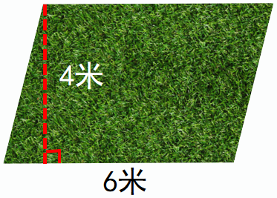

**【课后小结】**

这节课，我们先复习了长方形面积公式推导的方法，然后进行猜想并验证，发现了平行四边形各部分与每行面积单位的个数和行数之间的联系，推导出了平行四边形的面积计算公式。回忆本节课的研究过程，你都有哪些收获？还有什么想研究的问题？

**【课后作业】**

1. 数学书P89页第2题。

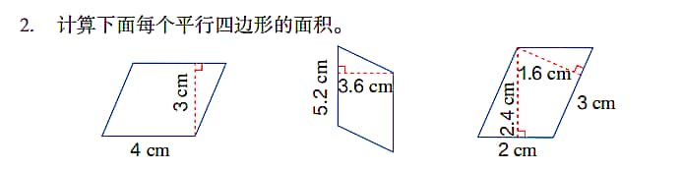

2.数学书P90页第8题。

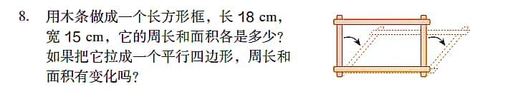

**【参考答案】**

1.数学书P89页第2题

1. S=ah=4×3=12（㎝²）
2. S=ah=5.2×3.6=18.72（㎝²）
3. S=ah=2×2.4=4.8（㎝²）

或者S=ah=3×1.6=4.8（㎝²）

1. 数学书P90页第8题。

长方形周长：（18＋15）×2=66（㎝）

长方形面积：18×15=270（㎝²）

如果把它拉成一个平行四边形，边的长短不变，所以周长不变。

长方形的面积=长×宽，平行四边形的面积=底×高，平行四边形的底相当于长方形的长，但随着形状变化，平行四边形的高小于长方形的宽，所以面积变小。